**IĞDIR ÜNİVERSİTESİ**

**ZİRAAT FAKÜLTESİ**

**EĞİTİM PLANI VE EĞİTİM ANKETLERİNİ DEĞERLENDİRME**

|  |  |  |  |  |  |
| --- | --- | --- | --- | --- | --- |
| Eğitim Konusu | Tarihi | Yeri | Eğitimi Veren | Katılımcı Profili | Açıklama |
| EBYS Eğitimi | 24.05.2023 | Toplantı Salonu | Emine Türkeli | Akademik ve İdari Personel | EBYS hakkında bilgi verme |
| İş Sağlığı ve Güvenliği Eğitim | 05.06.2023 | Toplantı Salonu | Prof. Dr. Sefa ALTIKAT | Akademik ve İdari Personel | Personelin karşılaşabileceği riskler ve önlemler |
| COST Aksiyonları Eğitimi | 23.01.2023 | Toplantı Salonu | Doç. Dr. Melekşen AKIN | Akademik Personel | COST aksiyonlarından yararlanma, proje başvuruları hakkında bilgilendirme |

**EĞİTİM SONUÇLARININ DEĞERLENDİRİLMESİ**

1. **EBYS EĞİTİMİ KATILIM SONUÇLARI**

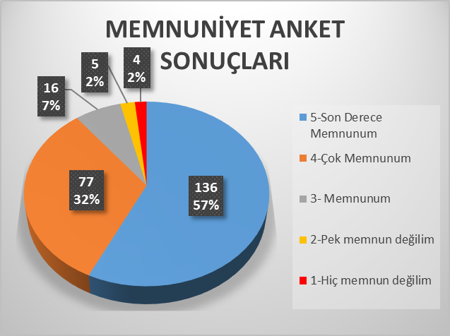

Şekil1. EBYS eğitim memnuniyet anket sonuçları

Iğdır Üniversitesi Ziraat Fakültesi’nde kaliteyi artırmak amacıyla, 2023 yılında 3 adet eğitim gerçekleştirilmiştir. Bu eğitimlerden ilki 24.05.2023 tarihi ve Saat 15.00’te Fakülte toplantı salonunda Emine TÜRKELİ tarafından gerçekleştirilmiştir. Eğitim konusu, elektronik belgelerin akışında karşılaşılabilecek problemleri çözmek amacıyla EBYS (Elektronik Belge Yönetim Sistemi) sistemi oluşturmuştur. Akademik ve idari personele yönelik gerçekleştirilen eğitim sonunda uygulanan anket sonuçları Şekil 1’de gösterilmiştir. Ankette katılımcıların eğitim ve eğitimi veren hakkındaki değerlendirmeyi yapabilmeleri için; Son derece memnunum (5), çok memnunum (4), memnunum (3), pek memnum değilim (2), hiç memnum değilim (2) şeklinde derecelendirilen sorular sorulmuştur. Anket sonuçlarına göre; katılımcıların %57’sinin eğitimden ve eğitmenden son derece memnun, %32’sinin çok memnun, %7’sinin ise memnun olduğu görülmektedir. Katılımcıların sadece %2’si memnun olmadığını belirtmişlerdir.

1. **İŞ SAĞLIĞI VE GÜVENLİĞİ EĞİTİMİ KATILIM SONUÇLARI**

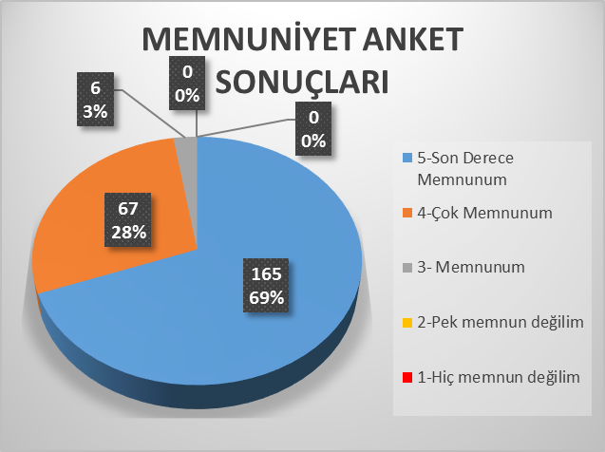

Şekil 2. İş sağlığı ve güvenliği anket değerlendirme sonuçları

Ziraat Fakültesi’nde 2023 yılı için planlanıp gerçekleştirilen ikinci kalite eğitimi ise İş Sağlığı ve Güvenliği Eğitimidir. Eğitim, Prof. Dr. Sefa ALTIKAT tarafından 05.06.2023 Tarihinde Saat 14.00’te Ziraat Fakültesi Toplantı Salonunda gerçekleştirilmiştir. Akademik ve İdari personelin iştirak ettiği eğitim anket sonuçlarına göre, katılımcıların büyük çoğunluğu (yaklaşık 97) eğitimden son derece memnun ve çok memnun olduklarını bildirmişlerdir. Bu eğitimde, eğitimin çerçevesi ve eğitimci hakkında memnuniyetsizlik ifade eden herhangi bir katılımcı olmamıştır.

1. **COST AKSİYONLARI EĞİTİMİ KATILIM SONUÇLARI**

Ziraat Fakültesi’nde 2023 yılı için planlanıp gerçekleştirilen üçüncü kalite eğitimi, 23.01.2023 tarihinde Saat 14.00’te Doç. Dr. Melekşen AKIN tarafından Amfi-2’de verilen COST (Europen Cooperation in Science and Technology) aksiyonları eğitimidir. COST Tübitak bünyesinde, Bilim ve Teknolojide Avrupa İşbirliği programıdır. Programın amacı, bilim ve teknolojide Avrupa işbirliğini sağlamaktır. Bu amaçla, ulusal kaynaklarla desteklenmiş araştırma projelerinin Avrupa düzeyinde koordinasyonunu sağlamak için hükümetler arası bir kuruluş olarak görev yapmaktadır.

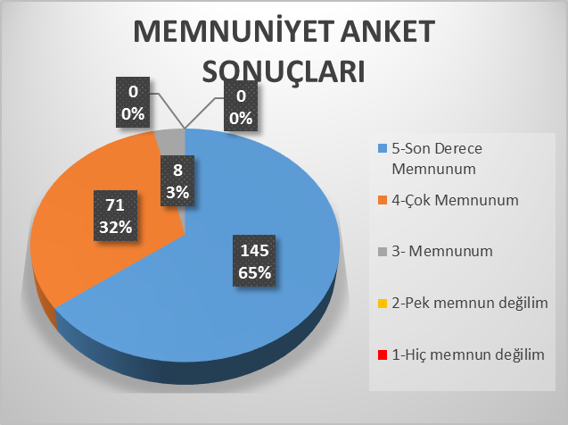

Şekil 3. COST aksiyonları eğitimi anket sonuçları

Eğitim sonunda eğitimin çerçevesi; süresi, yeri, amacı, kapsamı, yeterliliği vb. konularının yanı sıra eğitmeninde değerlendirildiği bir anket uygulanmıştır (Şekil 3). Anket sonuçlarına göre, katılımcıların %65’lik kısmının COST eğitimi ve eğitmeninden son derece memnun olduğunu ve %32’lik kısmının ise çok memnun olduğunu belirtmişlerdir. Katılımcıların %3’lük gibi küçük bir bölümü ankette “memnun” olduklarını ifade etmişlerdir. Bununla birlikte, katılımcıların hiçbirisi anket sorularına “pek memnun değilim” ve “hiç memnun değilim” i işaretlememiştir.